Управление Федеральной службы по надзору

в сфере защиты прав потребителей и благополучия человека по Пермскому краю

ФБУЗ «Центр гигиены и эпидемиологии в Пермском крае»

ГБУЗ «Пермский краевой клинический наркологический диспансер »



Пермь 2021

СОДЕРЖАНИЕ

Анализ первичной заболеваемости наркологическими расстройствами населения……….2

Анализ первичной заболеваемости наркологическими расстройствами несовершеннолетних …………………………………………………………………………....3

Анализ первичной заболеваемости наркоманией………………………………………….......4

Анализ общей ситуации отравлений химической этиологии…………….……………..........5

Анализ отравлений медикаментами ………………………………………………….…….......8

Анализ отравлений наркотическими веществами….……………………………….…............11

Анализ отравлений алкоголем и его суррогатами..….……………………...……………........12

Анализ отравлений с целью суицида ……….……………….………………………….….…..14

Сравнительная характеристика отравлений химической этиологии … .……...…….…......16

1. Анализ первичной заболеваемости наркологическими расстройствами

За 1 полугодие 2021 г. в специализированные учреждения г. Перми обратились 583 больных наркологическими расстройствами (НР), показатель составил 55,2 на 100 тыс. населения.
Показатель первичной заболеваемости НР всего населения увеличился на 16,2 %, в основном за счет роста уровня заболеваемости алкогольными психозами (табл. 1).

Таблица 1

Первичная заболеваемость наркологическими расстройствами населения г. Перми

Нозологии | абс. число случаев |  | показатель на 100 тыс. населения |  | темп изменений, %,  случаи | структура наркологических расстройств, %
Нозологии | 1 пг. 2021 г. | 1 пг. 2020 г. | 1 пг. 2021 г. | 1 пг. 2020 г. | темп изменений, %,  случаи | 1 пг. 2021 г. | 1 пг. 2020 г.
Алкогольные психозы | 66 | 40 | 6,3 | 3,8 | 64,8 | 11,3 | 8,0
Хронический алкоголизм | 142 | 125 | 13,5 | 11,9 | 13,4 | 24,4 | 25,0
Наркомания | 88 | 72 | 8,3 | 6,8 | 22,1 | 15,1 | 14,4
Токсикомания | 0 | 0 | 0,0 | 0,0 | 0 | 0,0 | 0,0
Употребление алкоголя с ВП | 80 | 69 | 7,6 | 6,5 | 15,8 | 13,7 | 13,8
Употребление наркотических веществ с ВП | 207 | 191 | 19,6 | 18,1 | 8,2 | 35,5 | 38,1
Употребление ненаркотических веществ с ВП | 0 | 4 | 0,0 | 0,4 | -4 случая | 0,0 | 0,8
Итого | 583 | 501 | 55,2 | 47,5 | 16,2

В структуре первичной заболеваемости НР наибольший удельный вес занимали расстройства, связанные с употреблением наркотиков – 50,6 %. На долю расстройств, связанных с употреблением алкоголя, приходилось 49,4 %; злоупотреблений ненаркотическими психоактивными веществами в 1 полугодии 2021 не зарегистрировано (табл. 1).
За 1 полугодие 2021 г. число впервые зарегистрированных потребителей наркотических веществ составило 295 человек – 28,0 на 100 тыс. населения, показатель остался на уровне 1 полугодия прошлого года (25,0). Частота злоупотреблений наркотическими веществами в 2,4 раза превысила заболеваемость наркоманией.
Число впервые обратившихся потребителей алкоголя за наркологической помощью составило 288 человек – 27,3 на 100 тыс. населения, показатель снизился на 22,9 % по отношению уровня 1 полугодия прошлого года (22,2) (табл. 1).
Показатель первичной заболеваемости НР среди женщин остался на уровне аналогичного периода прошлого года (25,6 против 28,3 на 100 тыс. женского населения). В структуре заболеваемости удельный вес женщин составил 25,9 %. В целом среди них превалируют расстройства, связанные с употреблением алкоголя (60,3 %).
Территорией неблагополучия по первичной заболеваемости НР определен Орджоникидзевский район, в котором показатель превышал среднегородской уровень в 1,4 раза (табл. 2).

Таблица 2

Районные показатели первичной заболеваемости наркологическими

расстройствами населения г. Перми (на 100 тыс. населения)

Районы Перми | Первичная заболеваемость НР
Районы Перми | 1 пг.  2021 г. | 1 пг.  2020 г. | темп изменений,  %, разы
Ленинский | 12,6 | 23,5 | -46,5
Свердловский | 47,8 | 37,8 | 26,5
Дзержинский | 51,9 | 25,1 | 2,1 раза
Мотовилихинский | 49,9 | 54,1 | -7,9
Орджоникидзевский | 75,7 | 88,8 | -14,7
Кировский | 63,8 | 62,3 | 2,6
Индустриальный | 67,5 | 42,9 | 1,6 раза
г. Пермь | 55,2 | 47,5 | 16,2

За анализируемый период показатель первичной заболеваемости НР достоверно вырос в Дзержинском и Индустриальном районах (табл. 2).

2. Анализ первичной заболеваемости наркологическими

расстройствами несовершеннолетних

На 01.07.2021 г. в Пермский краевой наркологический диспансер обратились 44 несовершеннолетних за наркологической помощью, что составило 7,5 % от всего числа лиц, впервые зарегистрированных за анализируемый период.
За 1 полугодие 2021 г. уровень первичной заболеваемости НР среди несовершеннолетних снизился в 1,7 раз, в основном за счет снижения показателя злоупотреблений наркотическими веществами (табл. 3).

Таблица 3

Первичная заболеваемость наркологическими расстройствами несовершеннолетних

Нозологии | абс. число случаев |  | показатель на 100 тыс. населения |  | темп изменений, %, случаи, разы | структура наркологических расстройств, %
Нозологии | 1 пг. 2021 г. | 1 пг. 2020 г. | 1 пг. 2021 г. | 1 пг. 2020 г. | темп изменений, %, случаи, разы | 1 пг. 2021 г. | 1 пг. 2020 г.
Наркомания | 1 | 0 | 0,4 | 0,0 | +1 случай | 2,3 | 0,0
Употребление алкоголя с ВП | 26 | 35 | 11,5 | 15,6 | -26,3 | 59,1 | 47,9
Употребление наркотических веществ с ВП | 17 | 34 | 7,5 | 15,2 | -2 раза | 38,6 | 46,6
Употребление ненаркотических веществ с ВП | 0 | 4 | 0,0 | 1,8 | -4 случая | 0,0 | 5,5
Итого | 44 | 73 | 19,5 | 32,6 | -1,7 раз

Структуру первичной заболеваемости НР среди несовершеннолетних на 97,7 % формируют злоупотребления психоактивными веществами, где на употребление алкоголя с вредными последствиями приходится 59,1 % (табл. 3).
Территорией неблагополучия по первичной заболеваемости НР среди несовершеннолетних определен Мотовилихинский район, где показатель превышает среднегородской уровень в 1,4 раза (табл. 4).

Таблица 4

Районные показатели первичной заболеваемости наркологическими

расстройствами несовершеннолетних (на 100 тыс. несовершеннолетних)

Районы Перми | Первичная заболеваемость НР
Районы Перми | 1 пг.  2021 г. | 1 пг.  2020 г. | темп изменений, разы, случаи
Ленинский | 0,0 | 10,7 | -1 случай
Свердловский | 20,0 | 31,3 | -5 случаев
Дзержинский | 8,3 | 28,0 | -7 случаев
Мотовилихинский | 28,1 | 21,3 | +3 случая
Орджоникидзевский | 18,4 | 52,1 | -9 случаев
Кировский | 20,6 | 62,2 | -3 раза
Индустриальный | 24,8 | 19,5 | +2 случая
г. Пермь | 19,5 | 32,6 | -1,7 раз

3. Анализ заболеваемости наркоманией

За 1 полугодие 2021 г. в специализированные наркологические учреждения г. Перми впервые обратились 88 человек больных наркоманией (за 1 полугодие 2020 г. – 72 человека).
За анализируемый период показатель первичной заболеваемости наркоманией среди населения не изменился (табл. 5).
Видимые изменения показателей первичной заболеваемости относительно среднегородского уровня и уровня прошлого года статистически недостоверны (табл. 5).
Среди несовершеннолетних за 1 полугодие 2021 г. зарегистрирован 1 случай наркомании (юноша) в Индустриальном районе.

Таблица 5

Показатели первичной заболеваемости наркоманией

(на 100 тыс. населения)

Районы Перми | Первичная заболеваемость НР
Районы Перми | 1 пг.  2021 г. | 1 пг.  2020 г. | темп изменений,  %, случаи
все население
Ленинский | 3,6 | 1,8 | +1 случай
Свердловский | 5,9 | 4,1 | +4 случая
Дзержинский | 7,2 | 1,2 | +10 случаев
Мотовилихинский | 8,2 | 11,3 | -6 случаев
Орджоникидзевский | 12,9 | 10,3 | +3 случая
Кировский | 9,1 | 11,4 | -3 случая
Индустриальный | 10,6 | 6,5 | +7 случаев
г. Пермь | 8,3 | 6,8 | 22,1

Заключение

По данным наркологической службы за 1 полугодие 2021 г. в г. Перми отмечен рост показателей первичной заболеваемости наркологическими расстройствами всего населения. По сравнению с аналогичным периодом прошлого года темп роста составил 16,2 %.
В структуре первичной заболеваемости НР всего населения наибольший удельный вес занимают расстройства, связанные с употреблением наркотиков (50,6 %). В структуре наркологических расстройств среди женского населения преобладали расстройства, связанные с употреблением алкоголя (60,3 %).
Среди несовершеннолетних отмечено снижение показателя первичной заболеваемости НР в 1,7 раз. Структуру злоупотреблений психоактивными веществами в равных долях формируют алкоголь и наркотические вещества.
За 1 полугодие 2021 г. отмечена стабилизация показателей первичной заболеваемости наркоманией среди всего населения. Среди несовершеннолетних зарегистрирован 1 случай заболеваемости наркоманией.
К территориям неблагополучия по первичной заболеваемости НР всего населения отнесен Орджоникидзевский район, среди несовершеннолетних - Мотовилихинский район.

4. Анализ общей ситуации отравлений химической этиологии

За 1 полугодие 2021 года из лечебно-профилактических учреждений г. Перми и Пермского краевого бюро судебно-медицинской экспертизы поступили 448 экстренных извещений о случаях отравлений химической этиологии населения г. Перми (1 пг. 2020 г. – 443). В сравнении с аналогичным периодом прошлого года показатель общих отравлений не изменился (42,4 на 100 тыс. населения), но превысил среднекраевой уровень (34,2 на 100 тыс. населения) на 24 % (табл. 6).

Таблица 6
Отравления химической этиологии населения г. Перми
(на 100 тыс. населения)

 | 1 пг.2021г. |  | 1 пг.2020 г. |  | Пермский край 1 пг.2021г. |  | Темп  изменений  (%)
 | абс. | пок-ль | абс. | пок-ль | абс. | пок-ль | Темп  изменений  (%)
 | Всего
Отравления  химической  этиологии всего,  в т.ч. | 448 | 42,4 | 443 | 42,0 | 889 | 34,2 | 1,0
медикаментами | 161 | 15,3 | 194 | 18,4 | 267 | 10,3 | -16,8
наркотиками | 105 | 9,9 | 62 | 5,9 | 174 | 6,7 | 1,7 раза
алкоголем и его суррогатами | 75 | 7,1 | 71 | 6,7 | 139 | 5,3 | 6,0
 | в том числе со смертельным исходом
Отравления  химической  этиологии всего,  в т.ч. | 152 | 14,4 | 101 | 9,6 | 402 | 15,5 | 1,5 раза
медикаментами | 3 | 0,3 | 3 | 0,3 | 11 | 0,4 | без изменений
наркотиками | 94 | 8,9 | 43 | 4,1 | 160 | 6,2 | 2,2 раза
алкоголем и его суррогатами | 37 | 3,5 | 33 | 3,1 | 89 | 3,4 | 12,9

Основными причинами, формирующими структуру отравлений, являются медикаменты (35,9 %), наркотики (23,4) и алкоголь и его суррогаты (16,7 %) (рис.1).

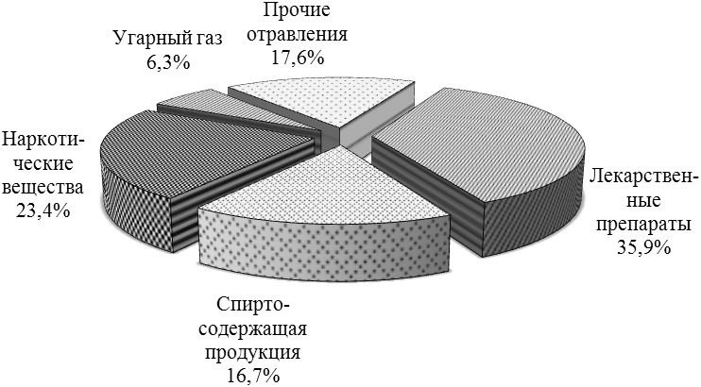

Рис.1. Этиологическая структура острых отравлений за 1 полугодие 2021г.

Территориями неблагополучия определены Индустриальный и Орджоникидзевский районы, где показатели отравлений достоверно выше среднегородского в 1,5 раза. В сравнении с аналогичным периодом прошлого года районные показатели остались без изменений (табл.7).

Таблица 7

Уровни острых отравлений по районам г. Перми
(показатели на 100 тыс. населения)

Районы Перми | 1 пг. 2021г. |  | 1 пг. 2020г. |  | темп  изменений  (%)
Районы Перми | абс. число | показатель | абс. число | показатель | темп  изменений  (%)
Ленинский | 19 | 34,2 | 18 | 32,6 | 4,9
Свердловский | 95 | 43,3 | 83 | 37,8 | 14,4
Дзержинский | 46 | 27,4 | 52 | 31,1 | -11,6
Мотовилихинский | 64 | 32,9 | 71 | 36,6 | -10,1
Орджоникидзевский | 74 | 63,7 | 67 | 57,8 | 10,2
Кировский | 39 | 29,6 | 48 | 36,4 | -18,7
Индустриальный | 111 | 65,2 | 104 | 61,2 | 6,6
г.Пермь | 448 | 42,4 | 443 | 42,0 | 1,0
При поадресном нанесении случаев отравлений на электронную карту города, выявлены микроучастки с высокой плотностью случаев отравлений: м/р Вышка (Мотовилихинский район) (карта-схема).

Карта-схема распространения случаев отравлений
веществами химической этиологии за 1 пг. 2021г.
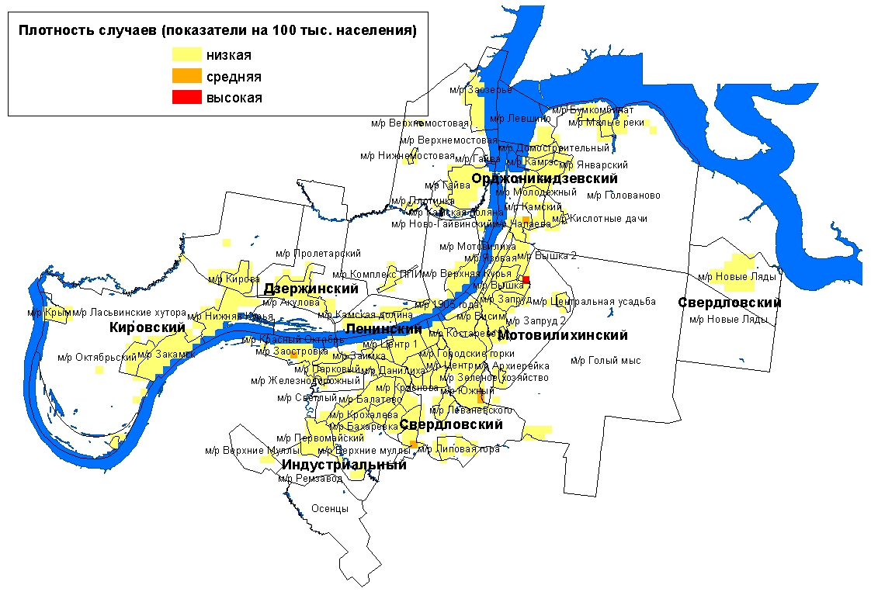

В целом отравления регистрируются среди мужчин в 2,4 раза чаще (62,8 на 100 тыс. мужского населения), чем среди женщин (26,4).
Обстоятельства отравлений в 212 случаях (47,3 %) оцениваются как преднамеренные, в том числе 49,5 % наркотического, 44,3 % суицидального характера, 187 экстренных извещений (41,7 %) свидетельствуют о случайном отравлении, из них 44,9 % приходится на отравления с целью опьянения, 32,1 % на ошибочный прием.
В структуре отравлений по социальному статусу пострадавших наибольшее количество отравлений регистрируется среди безработных – 60,9 % от общего количества случаев, 14,7 % - людей пенсионного возраста, 8,7 % - работающего населения, 4,7 % составляют школьники, по 3,6 % - неорганизованные дети и посещающие ДДУ, 2,9 % - учащиеся средне-профессиональных училищ, техникумов и ВУЗов, 0,9 % - люди без определенного места жительства.
Анализ интенсивности отравлений по возрастным категориям позволил выявить группу риска с показателем, превышающим среднегородской уровень (42,4) – это лица 30 - 39 лет (64,7 на 100 тыс. соответствующего населения) и 40-49 лет (63,2).
Среди детей до 14 лет были зарегистрированы 43 случая отравлений (1 пг. 2020 г. - 54), все с благополучным исходом. За анализируемый период показатель отравлений не изменился и составил 22,3 на 100 тыс. детского населения. Среди детей превалируют отравления лекарственными препаратами (65 %), основным обстоятельством отравлений является ошибочный прием (70 %).
Среди подростков было зарегистрировано 13 случаев отравлений (в 1 пг. 2020 г.- 17), показатель по отношению к аналогичному периоду прошлого года не изменился и составил 39,5 на 100 тыс. подростков. Формируют структуру отравлений лиц 15-17 лет – медикаменты (69 %), основным обстоятельством является суицид (53,8 %). В 1 полугодие 2021 года среди подростков смертельных случаев от отравлений не зарегистрировано.
По районам города распределение случаев отравлений среди детей и подростков представлено в таблице 8.

Таблица 8
Показатели отравлений
по районам города среди детей и подростков за 1 пг. 2021г.
(на 100 тыс. соответствующего населения)

Районы города | дети  (0-14 лет) |  | подростки  (15-17 лет)
Районы города | абс. | пок-ль | абс. | пок-ль
Свердловский | 3 | 7,8 | 5 | 76,8
Дзержинский | 3 | 9,8
Мотовилихинский | 7 | 19,1 | 2 | 32,8
Орджоникидзевский | 9 | 38,6 | 1 | 26,0
Кировский |  |  | 2 | 45,9
Индустриальный | 21 | 67,8 | 3 | 57,3
г.Пермь | 43 | 22,3 | 13 | 39,5

152 случая отравлений (33,9 %) закончились летальным исходом. Показатель смертности от острых отравлений вырос в 1,5 раза (с 9,6 на 100 тыс. населения до 14,4), но не превысил среднекраевой (15,5). В структуре причин смертности первое место заняли отравления наркотическими препаратами (61,8 %), второе – алкоголем и его суррогатами (24,3 %).

5. Анализ отравлений медикаментами

За 1 полугодие 2021 года был зарегистрирован 161 случай отравлений лекарственными препаратами, которые заняли в общей структуре отравлений первое ранговое место – 35,9 %.

За анализируемый период показатель медикаментозных отравлений не изменился и составил 15,3 на 100 тыс. населения, но превысил в 1,5 раза среднекраевой уровень (10,3). Территориями неблагополучия определены Орджоникидзевский и Индустриальный районы, где показатели отравлений достоверно превысили среднегородской до 2,2 раза. В сравнении с аналогичным периодом прошлого года уровень лекарственных отравлений по районам города не изменился (табл.9).

Таблица 9
Показатели отравлений лекарственными препаратами по районам города
(на 100 тыс. населения)

Районы Перми | 1 пг. 2021г. |  | 1 пг. 2020г. |  | темп  изменений
Районы Перми | абс. число | показатель | абс. число | показатель | темп  изменений
Ленинский | 5 | 9,0 | 8 | 14,5 | - 3 случая
Свердловский | 30 | 13,7 | 38 | 17,3 | - 8 случаев
Дзержинский | 12 | 7,2 | 17 | 10,2 | - 5 случаев
Мотовилихинский | 23 | 11,8 | 26 | 13,4 | - 3 случая
Орджоникидзевский | 38 | 32,7 | 36 | 31,0 | + 2 случая
Кировский | 9 | 6,8 | 18 | 13,7 | - 9 случаев
Индустриальный | 44 | 25,8 | 51 | 30,0 | -7 случаев
г.Пермь | 161 | 15,3 | 194 | 18,4 | -16,8 %

В районах города отмечены микроучастки с наибольшей концентрацией случаев на единицу расстояния: м/р Липовая гора (Свердловский район), м/р Чапаева (Орджоникидзевский район) (карта-схема).

Карта-схема распространения зарегистрированных случаев отравлений

лекарственными препаратами за 1 полугодие 2021г.

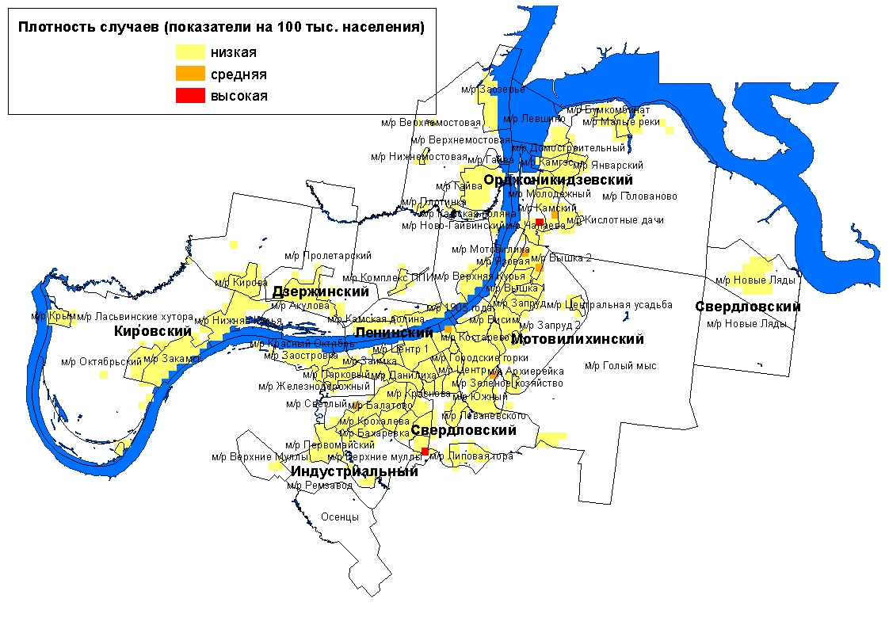

В социальной структуре отравлений лекарственными препаратами удельный вес неработающих трудоспособного возраста составил 42,9 %, пенсионеров – 18,6 %, работающих – 9,9 %, детей, посещающих ДДУ – 8,1 %, неорганизованных детей, школьников и учащихся средне-профессиональных училищ, техникумов и ВУЗов по 6,8 %.
Группой риска по возрасту являются лица 18 – 19 лет (45,4 на 100 тыс. соответствующего населения) с показателем, достоверно превышающим городской уровень (15,3) в 3 раза.
В структуре медикаментозных отравлений по полу удельный вес женского населения составил 64 %, мужского – 36 %. Показатель отравлений среди женщин составил 17,4 на 100 тыс. соответствующего населения, среди мужчин 12,5. В группу риска по уровню медикаментозных отравлений по возрасту и полу входят женщины 18-19 лет с показателем 64,9 на 100 тыс. соответствующего населения и 20-29 лет (32,8).
Среди детей до 14 лет было зарегистрировано 28 случаев отравлений лекарственными препаратами (1 пг.2020 г. - 31). В сравнении с аналогичным периодом прошлого года показатель медикаментозных отравлений среди детей не изменился и составил 14,5 на 100 тыс. детского населения. 23 случая отравлений у детей было вызвано ошибочным приемом лекарственных препаратов.
Среди подростков было зарегистрировано 9 случаев отравлений лекарственными препаратами (1 пг. 2020г. - 13). Показатель медикаментозных отравлений среди подростков соответствовал уровню 1 полугодия 2020 года и составил 27,4 на 100 тыс. подросткового населения. В 87,5 % случаи отравлений лекарственными препаратами у подростков носили суицидальный характер.
Распределение случаев отравлений лекарственными препаратами среди детей и подростков по районам города представлено в таблице 10.
Таблица 10
Показатели отравлений медикаментами
по районам города среди детей и подростков за 1 пг. 2021г.
(на 100 тыс. соответствующего населения)

Районы города | дети  (0-14 лет) |  | подростки  (15-17 лет)
Районы города | абс. | пок-ль | абс. | пок-ль
Свердловский | 3 | 7,8 | 1 | 15,4
Дзержинский | 2 | 6,5 |  | 0,0
Мотовилихинский | 4 | 10,9 | 2 | 32,8
Орджоникидзевский | 8 | 34,3 | 1 | 26,0
Кировский |  | 0,0 | 2 | 45,9
Индустриальный | 11 | 35,5 | 3 | 57,3
г.Пермь | 28 | 14,5 | 9 | 27,4

Из 161 случая медикаментозных отравлений по г. Перми 3 закончились летальным исходом. Показатель смертельных отравлений (0,3 на 100 тыс. населения) аналогичен уровням сравнительного периода прошлого года и краевого (табл.6).

6. Анализ отравлений наркотическими веществами

За 1 полугодие 2021 года по данным экстренных извещений в г. Перми было зарегистрировано 105 случаев отравлений наркотиками (1 пг. 2020г. – 62 случая). Данная группа заняла в структуре всех отравлений второе ранговое место (23,4 %), а в структуре причин смертности – первое (61,8 %).
Городской показатель наркотических отравлений вырос относительно уровня аналогичного периода прошлого года в 1,7 раза (с 5,9 на 100 тыс. населения до 9,9) и превысил среднекраевой (6,7) в 1,5 раза.
Территория неблагополучия не определена – достоверных отличий от среднегородского уровня не выявлено. В сравнении с аналогичным периодом прошлого года показатель наркотических отравлений достоверно вырос в Дзержинском районе в 6,6 раза (табл.11).
Таблица 11
Уровень отравлений наркотическими препаратами по районам города
(на 100 тыс. населения)

Районы Перми | 1 пг. 2021г. |  | 1 пг. 2020г. |  | темп  изменений  (случаи)
Районы Перми | абс. число | показатель | абс. число | показатель | темп  изменений  (случаи)
Ленинский | 3 | 5,4 | 1 | 1,8 | + 2 случая
Свердловский | 22 | 10,0 | 17 | 7,7 | + 5 случаев
Дзержинский | 20 | 11,9 | 3 | 1,8 | 6,6 раза
Мотовилихинский | 12 | 6,2 | 14 | 7,2 | - 2 случая
Орджоникидзевский | 11 | 9,5 | 6 | 5,2 | + 5 случаев
Кировский | 12 | 9,1 | 7 | 5,3 | + 5 случаев
Индустриальный | 25 | 14,7 | 14 | 8,2 | + 9 случаев
г.Пермь | 105 | 9,9 | 62 | 5,9 | 1,7 раза

Наибольшая концентрация случаев отравлений отмечена в микрорайоне Вышка 1 (Мотовилихинский район) (карта-схема).
Карта-схема распространения зарегистрированных случаев отравлений
наркотическими веществами за 1 полугодие 2021г.
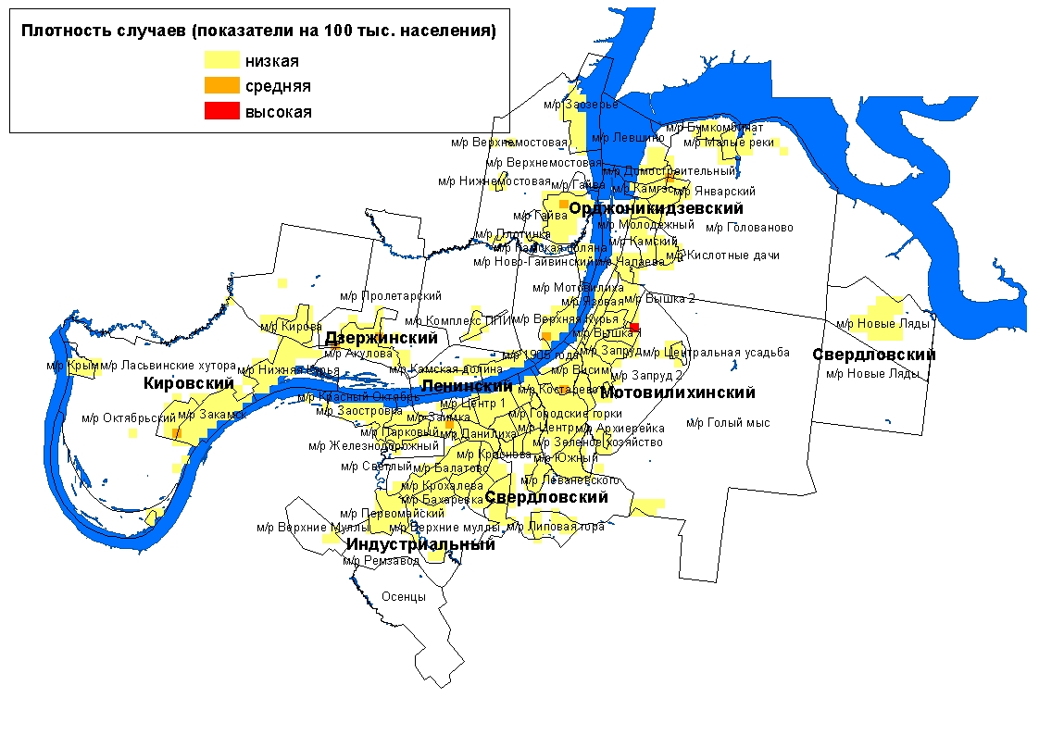

Группой риска по возрасту являются лица 30 - 39 лет (показатель 24,9 на 100 соответствующего населения) и 40-49 лет (23,8).
Уровень отравлений среди мужчин выше, чем у женщин (20,2 на 100 тыс. мужчин против 1,9 на 100 тыс. женщин). В группу риска входят мужчины в возрасте от 30 до 39 лет (49,6 на 100 тыс. соответствующего населения) и 40-49 лет (51,1).
Среди детей до 17 лет случаи отравлений наркотиками не были зарегистрированы.
В социальной структуре лиц отравившихся наркотическими препаратами, по-прежнему, наибольший удельный вес занимают безработные (83,9 %).
89,5 % случаев отравлений наркотическими веществами закончились смертельным исходом (94 случая). Показатель смертельных отравлений наркотическими веществами (8,9 на 100 тыс. населения) вырос в 2,2 раза по отношению к уровню 1 полугодия прошлого года (4,1) и превысил среднекраевой (6,2) в 1,4 раза.

7. Анализ отравлений алкоголем и его суррогатами

За анализируемый период среди населения г. Перми было зарегистрировано 75 случаев отравлений алкоголем и его суррогатами. Данная группа заняла в структуре всех отравлений третье ранговое место (16,7 %), а в структуре причин смертности - второе (24,3 %).
Показатель алкогольных отравлений (7,1 на 100 тыс. населения) не изменился по отношению к уровню аналогичного периода прошлого года и не превышал среднекраевой уровень (5,3) (табл. 6, 12).
Максимальный показатель отравлений алкоголем и его суррогатами наблюдался в Орджоникидзевском районе (12,0 на 100 тыс. населения). Территория неблагополучия не определена. В сравнении с аналогичным периодом прошлого года уровень алкогольных отравлений по районам города не изменился (табл.12).

Таблица 12

Уровни отравлений алкоголем и его суррогатами по районам г. Перми
(на 100 тыс. населения)
Районы Перми | 1 пг. 2021г. |  | 1 пг. 2020г. |  | темп  изменений
Районы Перми | абс. число | показатель | абс. число | показатель | темп  изменений
Ленинский | 3 | 5,4 | 2 | 3,6 | + 1 случай
Свердловский | 18 | 8,2 | 11 | 5,0 | + 7 случаев
Дзержинский | 5 | 3,0 | 12 | 7,2 | - 7 случаев
Мотовилихинский | 11 | 5,7 | 12 | 6,2 | - 1 случай
Орджоникидзевский | 14 | 12,0 | 9 | 7,8 | + 5 случаев
Кировский | 9 | 6,8 | 5 | 3,8 | + 4 случая
Индустриальный | 15 | 8,8 | 20 | 11,8 | - 5 случаев
г.Пермь | 75 | 7,1 | 71 | 6,7 | + 4 случая

По микроучасткам следует отметить территории с высокой плотностью случаев отравлений: м/р Кислотные дачи (Орджоникидзевский район) (карта-схема).

Карта-схема распространения зарегистрированных случаев отравлений
алкоголем и его суррогатами за 1 пг. 2021г.

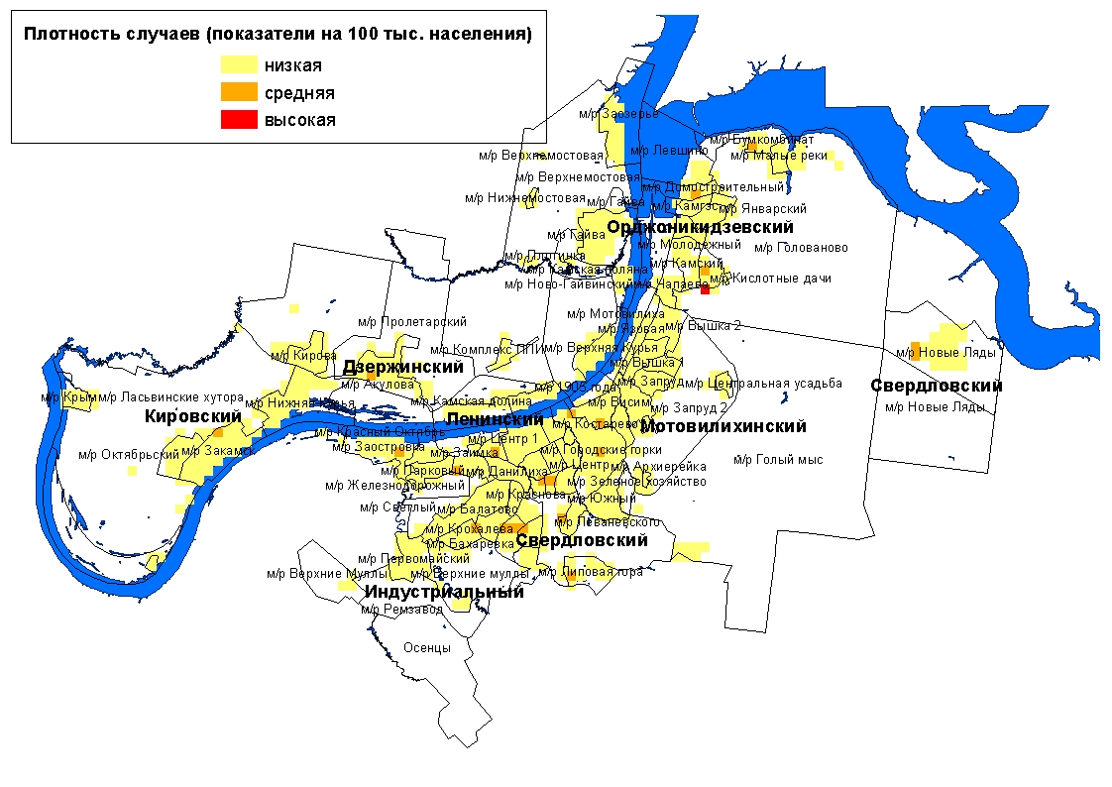

В социальной структуре лиц отравившихся алкоголем, по-прежнему, наибольший удельный вес занимают безработные (74,7 %).
Группой риска по возрасту являются лица 40 - 49 лет с показателем (14,3 на 100 соответствующего населения), достоверно превышающим городской уровень (7,1) в 2 раза.
74,6 % случаев отравлений алкоголем и его суррогатами формирует мужское население. Показатель отравлений среди мужчин достоверно превысил таковой среди женщин в 8,2 раза (14,0 на 100 тыс. соответствующего населения против 1,7). В группу риска входят мужчины в возрасте от 40 до 49 лет (31,6 на 100 тыс. соответствующего населения).
За 1 полугодие 2021 года среди детей был зарегистрирован 1 случай отравлений алкоголем (1 пг. 2020 г. - 13), среди подростков - 2 случая (1 пг. 2020 г. - 3).
Распределение случаев отравлений алкоголем и его суррогатами среди подростков по районам города представлено в таблице 13.

Таблица 13
Показатели отравлений алкоголем
по районам города среди детей и подростков за 1 пг. 2021г.
(на 100 тыс. соответствующего населения)

 | дети |  | подростки
 | абс. | пок-ль | абс. | пок-ль
Свердловский |  |  | 2 | 30,7
Индустриальный | 1 | 3,2
г.Пермь | 1 | 0,5 | 2 | 6,1

Из 75 зарегистрированных отравлений алкоголем и его суррогатами 37 (49,3 %) закончились летальным исходом. Показатель смертельных отравлений алкоголем (3,5 на 100 тыс. населения) остался на уровне 1 полугодия прошлого года и не превысил среднекраевой (3,4) (табл.6).

8. Анализ отравлений с целью суицида

За анализируемый период было зарегистрировано 94 случая отравлений с целью суицида (1 пг. 2020 г. – 127). В сравнении с 1 полугодием прошлого года интенсивный показатель снизился на 26,4 % (с 12,1 на 100 тыс. населения до 8,9), но остался выше среднекраевого уровня (5,7) в 1,6 раз.
Территорией неблагополучия определен Орджоникидзевский район, где показатель отравлений с целью суицида достоверно выше среднегородского в 2,2 раза. В сравнении с аналогичным периодом прошлого года уровень суицидальных отравлений по районам города не изменился, кроме Дзержинского, где наблюдалось достоверное снижение уровня суицидальных отравлений в 2,5 раза (табл.14).

Таблица 14
Уровни суицидальных отравлений по районам г. Перми
(на 100 тыс. населения)

Районы Перми | 1 пг. 2021г. |  | 1 пг. 2020г. |  | темп  изменений
Районы Перми | абс. число | показатель | абс. число | показатель | темп  изменений
Ленинский | 4 | 7,2 | 7 | 12,7 | - 3 случая
Свердловский | 19 | 8,7 | 30 | 13,7 | - 11 случаев
Дзержинский | 6 | 3,6 | 15 | 9,0 | - 2,5 раза
Мотовилихинский | 17 | 8,7 | 15 | 7,7 | + 2 случая
Орджоникидзевский | 23 | 19,8 | 22 | 19,0 | + 1 случай
Кировский | 8 | 6,1 | 13 | 9,9 | - 5 случаев
Индустриальный | 17 | 10,0 | 25 | 14,7 | - 8 случаев
г.Пермь | 94 | 8,9 | 127 | 12,1 | -26,4 %

По микроучасткам города определены территории с высокой концентрацией случаев отравлений на единицу расстояния – м/р Липовая гора (Свердловский район) (карта-схема).

Карта-схема распространения зарегистрированных случаев отравлений веществами химической этиологии с целью суицида за 1 полугодие 2021г.

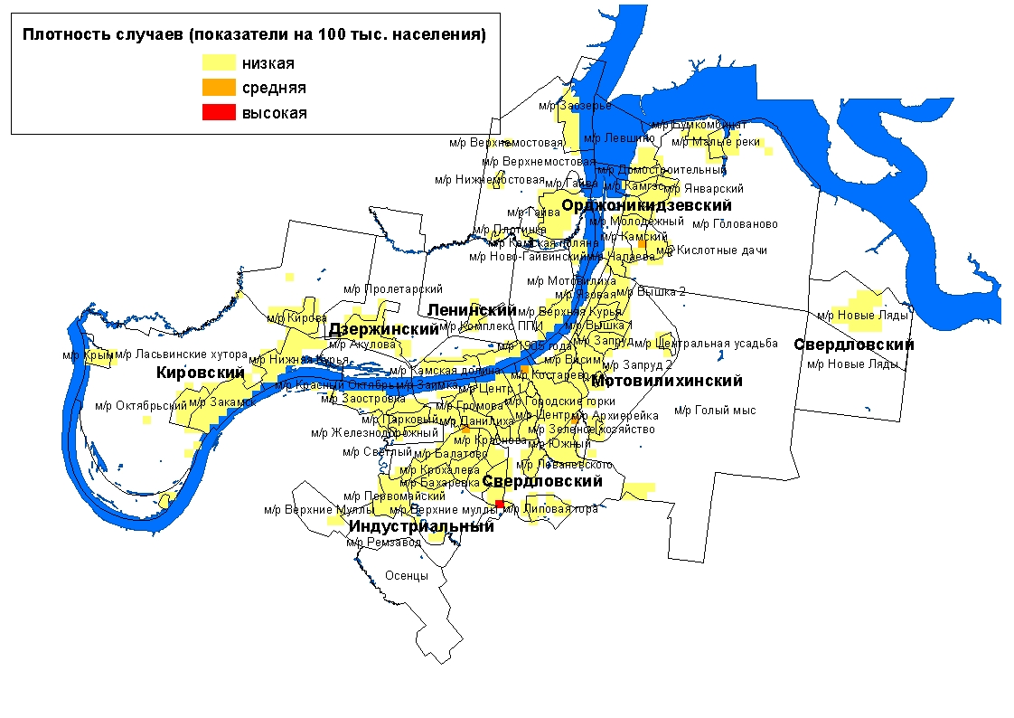

Группами риска по возрасту являются лица 18-19 лет (33,0 на 100 тыс. соответствующего населения) и 20-29 лет (18,9) с показателями, достоверно превышающими городской уровень (8,9) до 3,7 раза.
Уровень отравлений с целью суицида среди женщин в 2,2 раза выше, чем у мужчин (11,7 на 100 тыс. женщин против 5,4 на 100 тыс. мужчин). Группу риска по возрасту и полу входят женщины 18 - 19 лет (56,8 на 100 тыс. женского населения) и 20-29 лет (23,9).
В социальной структуре суицидальных отравлений 54,3 % составляют неработающие трудоспособного возраста, 14,9 % - работающее население, 13,8 % - пенсионеры, по 8,5 % - школьники, учащиеся средне-профессиональных училищ, техникумов и ВУЗов.
Из общего количества суицидальных отравлений 2 закончились летальным исходом. В сравнении с прошлым годом показатель отравлений со смертельным исходом по г. Перми (0,2 на 100 тыс. населения) не изменился и не превышал среднекраевой показатель (0,3).
Зарегистрировано 10 случаев суицидальных отравлений среди детей до 17 лет.
Распределение случаев отравлений с целью суицида среди детей и подростков по районам города представлено в таблице 15.

Таблица 15
Показатели отравлений с целью суицида
по районам города среди детей и подростков за 1 пг. 2021г.
(на 100 тыс. соответствующего населения)
Районы города | дети  (0-14 лет) |  | подростки  (15-17 лет)
Районы города | абс. | пок-ль | абс. | пок-ль
Мотовилихинский |  |  | 2 | 32,8
Орджоникидзевский | 3 | 12,9 | 1 | 26,0
Кировский |  |  | 2 | 45,9
Индустриальный |  |  | 2 | 38,2
Пермь | 3 | 1,6 | 7 | 21,3

Таблица 16

Сравнительная характеристика отравлений химической этиологии
населения г. Перми

Критерий | Медикаменты | Алкоголь | Наркотики
уровень отравлений в сравнении с 1 пг. 2020г. | Не изменился | Не изменился | Вырос в 1,7 раза
в т.ч. со смертельным исходом в сравнении с 1 пг. 2020г. | Не изменился | Не изменился | Вырос в 2,2 раза
территории риска | Орджоникидзевский  Индустриальный | Не определена | Не определена
группа риска по полу и возрасту | Женщины  18-19 лет  20-29 лет | Мужчины  40-49 лет | Мужчины  30-49 лет
группа риска по социальному составу | Неработающие | Неработающие | Неработающие
удельный вес смертельных исходов | 1,9 % | 49,3 % | 89,5 %

Заключение

За 1 полугодие 2021 г. среди населения г. Перми зарегистрировано 448 случаев отравлений химической этиологии. В сравнении с аналогичным периодом прошлого года показатель общих отравлений не изменился, но остался выше среднекраевого уровня на 24 %. Показатель смертности от острых отравлений вырос в 1,6 раза.
В структуре всех отравлений медикаментозные отравления удерживают лидирующую позицию (35,9%), большинство из которых суицидального характера. На долю отравлений наркотиками приходится 23,4 %, алкоголем и его суррогатами - 16,7 %. В структуре причин смертности первое место заняли отравления наркотическими препаратами (61,8 %), второе – алкоголем и его суррогатами (24,3 %).
В сравнении с 1 полугодием 2020 г. показатель суицидальных отравлений снизился на 26,4 % , но превысил среднекраевой уровень в 1,6 раза.

